UNIVERSIDAD DE LAS FUERZAS ARMADAS ESPE
DEPARTAMENTO DE CIENCIAS DE LA COMPUTACIÓN
ARQUITECTURA DE SOFTWARE
MANUAL TÉCNICO
Tema
SISTEMA DE CONVERSIÓN DE UNIDADES (TEMPERATURA, LONGITUD Y MASA) UTILIZANDO SERVICIOS WEB SOAP EN .NET SIN BASE DE DATOS
PAO 2026-51 · NRC 36884 · Grupo 1
Autores
BENALCAZAR FARINANGO MOISES SEBASTIAN
BUESTAN GUAILLAS WILMER OMAR
MASAPANTA GUILCATOMA JEFFERSON SANTIAGO
Tutor
Ing. Eduardo Mauricio Campaña Ortega
MIS.MDU.CCNA.CCIA.
PhD. (c) Ingeniería de Software
PhD. (c) Seguridad Información
Fecha
28/10/2026

Contenido
1. INTRODUCCIÓN
2. OBJETIVOS
2.1 Objetivo General
2.2 Objetivos Específicos
3. MARCO TEÓRICO
3.1 Servicios web SOAP y WSDL
3.2 Windows Communication Foundation (WCF)
3.3 Internet Information Services (IIS) y archivos .svc
3.4 ChannelFactory<T> y contratos compartidos
3.5 ASP.NET Core MVC
3.6 .NET MAUI (Xamarin) y SOAP en Android
3.7 Arquitectura en capas y patrón MVC sin persistencia
3.8 Patrón Singleton
4. ARQUITECTURA DE LA SOLUCIÓN
5. DESARROLLO DEL APLICATIVO
5.1 Servidor WCF (CONUNI_SOAP_DOTNET_SERVIDOR)
5.2 Cliente de Consola (CONUNI_SOAP_DOTNET_CLICON)
5.3 Cliente de Escritorio Windows Forms (CONUNI_SOAP_DOTNET_CLIESC)
5.4 Cliente Web ASP.NET Core MVC (CONUNI_SOAP_DOTNET_CLIWEB)
5.5 Cliente Móvil Android .NET MAUI (CONUNI_SOAP_DOTNET_CLIMOV)
6. PRUEBAS
7. CONCLUSIONES
8. RECOMENDACIONES
9. REFERENCIAS BIBLIOGRÁFICAS

Si el índice aparece vacío, haga clic derecho sobre él en Word y elija «Actualizar campo».

1. INTRODUCCIÓN
Este manual describe la construcción, configuración y ejecución del Sistema de Conversión de Unidades, proyecto TI.1.2 de la asignatura Arquitectura de Software. La solución está formada por un servicio web SOAP desarrollado con Windows Communication Foundation (WCF) en .NET Framework, sin base de datos, y por cuatro clientes que lo consumen: consola, escritorio (Windows Forms), web (ASP.NET Core MVC) y móvil (Android con .NET MAUI, sucesor de Xamarin.Forms). Todos los proyectos se desarrollan en Visual Studio 2022.
El servicio ofrece 16 conversiones en tres categorías (temperatura, longitud y masa) y una operación de autenticación. Toda la lógica y la validación residen en el servidor; los clientes solo presentan la información, lo que demuestra la interoperabilidad de SOAP entre plataformas distintas.

2. OBJETIVOS

2.1 Objetivo General
Desarrollar un sistema distribuido de conversión de unidades basado en un servicio web SOAP en .NET sin base de datos, consumido por clientes de consola, escritorio, web y móvil, aplicando una arquitectura en capas y los patrones de diseño MVC y Singleton.

2.2 Objetivos Específicos
- Implementar un servicio WCF con un contrato explícito de 17 operaciones, validaciones en el servidor y manejo de errores mediante SOAP Fault.
- Publicar el servicio en IIS y exponer su WSDL para que cualquier cliente SOAP pueda consumirlo.
- Construir cuatro clientes con la misma funcionalidad y experiencia de uso, cada uno con la tecnología propia de su plataforma.
- Separar responsabilidades: Contratos, Servicios y Lógica en el servidor; Modelo, Vista, Controlador y Servicio en los clientes.
- Aplicar el patrón Singleton para que el autenticador del servidor y el cliente SOAP de cada aplicación tengan una única instancia compartida.
- Probar la solución en red con roles separados: servidor y consola en una PC, web y escritorio en otra, y el móvil en un celular real.
- Verificar el sistema con casos de prueba de conversión, validación, autenticación y fallas de conexión.

3. MARCO TEÓRICO

3.1 Servicios web SOAP y WSDL
SOAP (Simple Object Access Protocol) es un protocolo basado en XML para intercambiar mensajes estructurados entre aplicaciones. Un mensaje SOAP tiene un Envelope (sobre) que contiene un Header opcional y un Body con la operación invocada o su respuesta; si ocurre un error, el Body lleva un Fault. El contrato del servicio se describe en WSDL (Web Services Description Language), un documento XML que indica operaciones, mensajes, tipos y dirección del servicio.
Código 1. Petición SOAP real enviada por los clientes para convertir 100 °C a °F.
<s:Envelope xmlns:s="http://schemas.xmlsoap.org/soap/envelope/">
<s:Body>
<celsiusAFahrenheit xmlns="http://espe.edu.ec/conuni/">
<valor>100</valor>
</celsiusAFahrenheit>
</s:Body>
</s:Envelope>

3.2 Windows Communication Foundation (WCF)
WCF es el framework de Microsoft para construir servicios orientados a servicios en .NET Framework. Un servicio WCF se define con una interfaz marcada con [ServiceContract], cuyas operaciones llevan [OperationContract]. Los tipos complejos se describen con [DataContract] y los errores tipados con [FaultContract]. El binding basicHttpBinding implementa SOAP 1.1 sobre HTTP, el perfil más interoperable.

3.3 Internet Information Services (IIS) y archivos .svc
IIS es el servidor web de Windows. Un archivo .svc indica a IIS qué clase implementa el servicio (directiva ServiceHost). Durante el desarrollo, Visual Studio usa IIS Express, que solo atiende peticiones dirigidas a «localhost»; para que otras máquinas o un celular se conecten por la red, el servicio se publica en IIS.

3.4 ChannelFactory<T> y contratos compartidos
En lugar de generar un proxy con «Agregar referencia de servicio», los clientes .NET copian la interfaz del contrato (mismo Name y Namespace) y abren el canal con ChannelFactory<T>. Así el código del cliente es más corto y la dirección del servidor se toma de un archivo de configuración.

3.5 ASP.NET Core MVC
ASP.NET Core MVC organiza una aplicación web en Modelos, Vistas Razor y Controladores. En .NET 8 el cliente WCF se obtiene con los paquetes System.ServiceModel.Http y System.ServiceModel.Primitives; las operaciones se declaran asíncronas (Task<T>) para no bloquear el servidor web.

3.6 .NET MAUI (Xamarin) y SOAP en Android
.NET MAUI (Multi-platform App UI) es la evolución oficial de Xamarin.Forms: permite crear aplicaciones Android con C# y XAML desde Visual Studio, reutilizando el mismo lenguaje que el servidor y los demás clientes. Xamarin dejó de tener soporte en mayo de 2024, por lo que el cliente móvil se construyó con MAUI.
Como en Android no existe System.ServiceModel completo, el sobre SOAP se arma a mano y se envía con HttpClient incluyendo la cabecera SOAPAction; la respuesta se interpreta con XDocument (LINQ to XML) para obtener el resultado o el mensaje del SOAP Fault. Las llamadas son asíncronas (async/await) para no congelar la pantalla, y la URL del servidor se guarda en el teléfono con Preferences.

3.7 Arquitectura en capas y patrón MVC sin persistencia
El servidor separa Contratos (lo que ven los clientes), Servicios (adaptación a WCF y manejo de errores) y Lógica (fórmulas y validaciones). Los clientes aplican MVC como el proyecto de referencia del GR05, dentro de ec/edu/monster: modelo (clases solo con get/set), vista (pantallas, catálogo de opciones y formato), controlador (solo pasa las llamadas) y servicio (comunicación SOAP). El login con sus 3 intentos y todas las validaciones están en el servidor. Como no hay base de datos, el historial existe solo durante la sesión.

3.8 Patrón Singleton
El patrón Singleton garantiza que una clase tenga una sola instancia y ofrece un punto de acceso global a ella. Se implementa con un constructor privado y una propiedad estática Instancia; en C# se usa Lazy<T> para que la instancia se cree la primera vez que se necesita y de forma segura entre hilos.
Componente | Clase Singleton | Motivo
Servidor | Logica/Autenticador | Lee el usuario y la clave de Web.config una sola vez y guarda los intentos fallidos de cada usuario (bloqueo de 2 minutos al tercero).
CLICON y CLIESC | servicio/ClienteConversion | Una sola ChannelFactory (costosa de crear) para toda la aplicación.
CLIWEB | ClienteConversion registrado con AddSingleton | El contenedor de dependencias inyecta la misma instancia en todos los controladores.
CLIMOV | ClienteSoap y ControladorConversion | Un solo HttpClient y el mismo historial compartido entre las pantallas.

4. ARQUITECTURA DE LA SOLUCIÓN
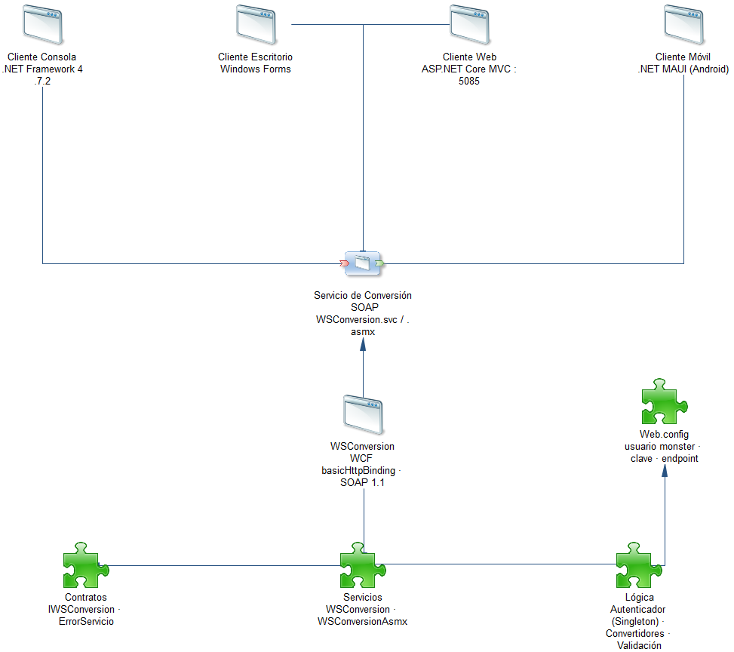
Figura 1. Arquitectura del sistema (PowerDesigner): cuatro clientes consumen el servicio SOAP publicado en IIS.
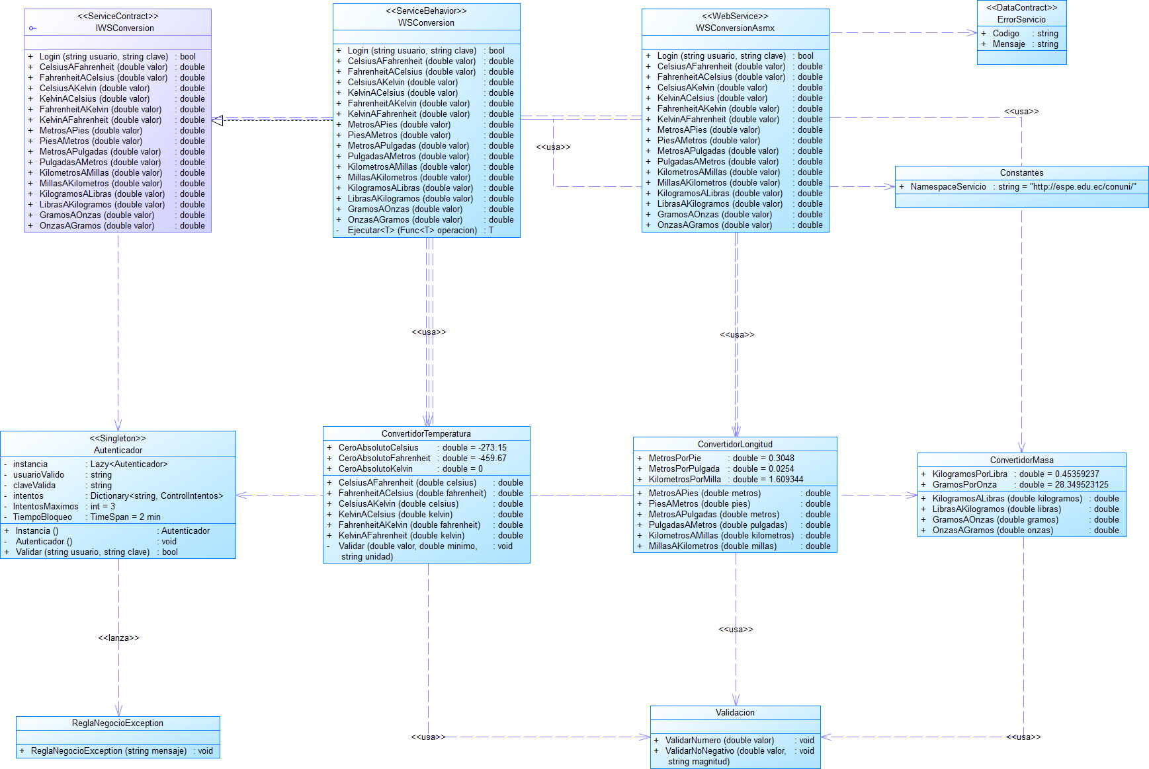
Figura 2. Diagrama de clases del servidor (PowerDesigner): capas Contratos, Servicios y Lógica; Autenticador Singleton.
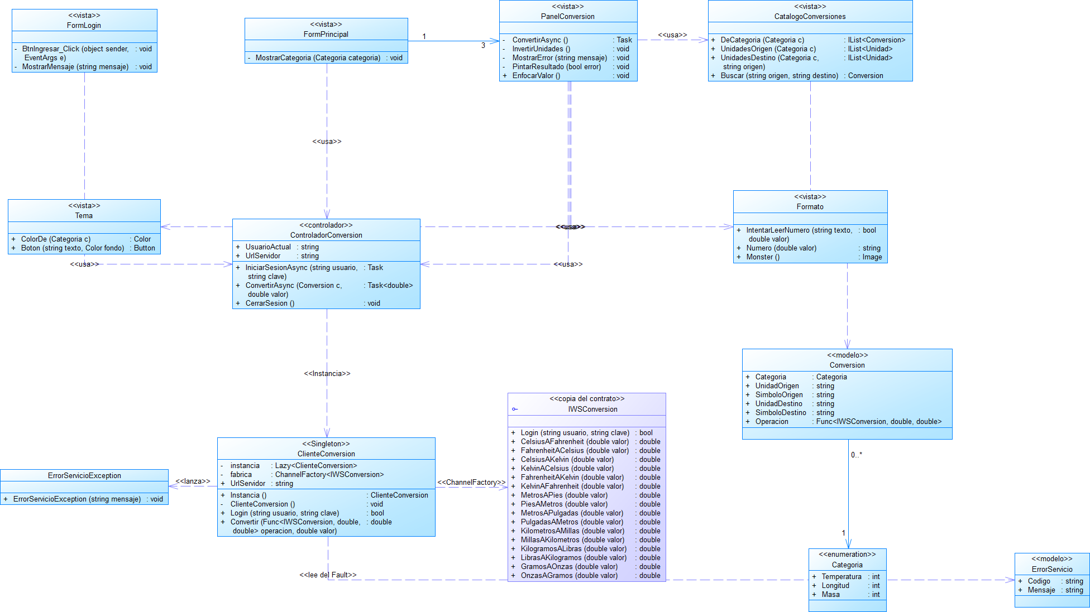
Figura 3. Diagrama de clases de los clientes (PowerDesigner): MVC con ClienteConversion Singleton.
Código 2. Estructura de carpetas de la entrega.
TI.1.2 PAO202651_SOAP_DOTNET_SINBDD_NRC36884_GR01/
├── 01. UML/ ERS, ECUD y diagramas (casos de uso, actividad, secuencia, clases, arquitectura)
├── 02. MER/ No aplica (sin base de datos)
├── 03. BDD/ No aplica (sin base de datos)
├── 04. SERVIDOR/ Servicio WCF .NET Framework 4.7.2
├── 04. CLICON/ Cliente de consola .NET Framework 4.7.2
├── 04. CLIESC/ Cliente de escritorio Windows Forms .NET Framework 4.7.2
├── 04. CLIWEB/ Cliente web ASP.NET Core MVC .NET 8
├── 04. CLIMOV/ Cliente móvil Android .NET MAUI (.NET 9)
└── 05. DOCUMENTACIÓN/ Manual técnico, presentación y capturas

Categoría | Operaciones SOAP | Validación en el servidor
Autenticación | login(usuario, clave) → bool | Credenciales en Web.config
Temperatura | celsiusAFahrenheit, fahrenheitACelsius, celsiusAKelvin, kelvinACelsius, fahrenheitAKelvin, kelvinAFahrenheit | No menor al cero absoluto
Longitud | metrosAPies, piesAMetros, metrosAPulgadas, pulgadasAMetros, kilometrosAMillas, millasAKilometros | No negativa
Masa | kilogramosALibras, librasAKilogramos, gramosAOnzas, onzasAGramos | No negativa

5. DESARROLLO DEL APLICATIVO

5.1 Servidor WCF (CONUNI_SOAP_DOTNET_SERVIDOR)

5.1.1 Paso 1: Crear el proyecto en Visual Studio
- Abrir Visual Studio 2022 → Crear un proyecto.
- Elegir la plantilla «Aplicación de servicio WCF» (.NET Framework). Si no aparece, instalar el componente «Windows Communication Foundation» desde el Visual Studio Installer.
- Nombre: CONUNI_SOAP_DOTNET_SERVIDOR · Framework: .NET Framework 4.7.2.
- Eliminar IService1.cs y Service1.svc de la plantilla y crear las carpetas Contratos, Servicios y Logica.
- En Propiedades → Web, fijar la URL del proyecto en http://localhost:8085/.

5.1.2 Paso 2: Estructura del proyecto
Código 3. Estructura del servidor.
CONUNI_SOAP_DOTNET_SERVIDOR/
├── Contratos/
│ ├── IWSConversion.cs contrato SOAP: login + 16 conversiones
│ ├── ErrorServicio.cs detalle del SOAP Fault (Codigo, Mensaje)
│ └── Constantes.cs namespace XML del servicio
├── Servicios/
│ └── WSConversion.svc.cs implementación del contrato
├── Logica/
│ ├── ConvertidorTemperatura.cs · ConvertidorLongitud.cs · ConvertidorMasa.cs
│ ├── Validacion.cs
│ └── Autenticador.cs
├── WSConversion.svc
└── Web.config

5.1.3 Paso 3: Definir el contrato IWSConversion
El contrato fija el nombre público del servicio (WSConversion), el namespace XML y el nombre de cada operación en camelCase. Todas las conversiones reciben un único parámetro «valor», lo que simplifica los cuatro clientes.
Código 4. Contratos/IWSConversion.cs (fragmento: autenticación y temperatura).
[ServiceContract(Name = "WSConversion", Namespace = Constantes.NamespaceServicio)]
public interface IWSConversion
{
// ---------- Autenticación ----------

/// <summary>
/// Devuelve true si las credenciales son correctas. Si no, responde un Fault REGLA_NEGOCIO con los
/// intentos restantes; al tercer intento fallido el usuario queda bloqueado 2 minutos.
/// </summary>
[OperationContract(Name = "login")]
[FaultContract(typeof(ErrorServicio))]
bool Login(string usuario, string clave);

// ---------- Temperatura ----------

[OperationContract(Name = "celsiusAFahrenheit")]
[FaultContract(typeof(ErrorServicio))]
double CelsiusAFahrenheit(double valor);

[OperationContract(Name = "fahrenheitACelsius")]
[FaultContract(typeof(ErrorServicio))]
double FahrenheitACelsius(double valor);

[OperationContract(Name = "celsiusAKelvin")]
[FaultContract(typeof(ErrorServicio))]
double CelsiusAKelvin(double valor);

[OperationContract(Name = "kelvinACelsius")]
[FaultContract(typeof(ErrorServicio))]
double KelvinACelsius(double valor);

[OperationContract(Name = "fahrenheitAKelvin")]
[FaultContract(typeof(ErrorServicio))]
double FahrenheitAKelvin(double valor);

[OperationContract(Name = "kelvinAFahrenheit")]
[FaultContract(typeof(ErrorServicio))]
double KelvinAFahrenheit(double valor);

// ... Longitud y Masa: misma forma (double valor) → double
}

Código 5. Contratos/ErrorServicio.cs: detalle que viaja en el SOAP Fault.
[DataContract(Namespace = Constantes.NamespaceServicio)]
public class ErrorServicio
{
[DataMember(Order = 1)]
public string Codigo { get; set; }

[DataMember(Order = 2)]
public string Mensaje { get; set; }

public ErrorServicio(string codigo, string mensaje)
{
Codigo = codigo;
Mensaje = mensaje;
}
}

5.1.4 Paso 4: Lógica de conversión y validaciones
Las fórmulas usan los factores exactos del acuerdo internacional de 1959. Antes de calcular se valida que el valor sea físicamente posible: ninguna temperatura bajo el cero absoluto y ninguna longitud o masa negativa.
Código 6. Logica/ConvertidorTemperatura.cs (fragmento).
public static class ConvertidorTemperatura
{
public const double CeroAbsolutoCelsius = -273.15;
public const double CeroAbsolutoFahrenheit = -459.67;
public const double CeroAbsolutoKelvin = 0.0;

public static double CelsiusAFahrenheit(double celsius)
{
Validar(celsius, CeroAbsolutoCelsius, "°C");
return celsius * 9.0 / 5.0 + 32.0;
}

public static double FahrenheitACelsius(double fahrenheit)
{
Validar(fahrenheit, CeroAbsolutoFahrenheit, "°F");
return (fahrenheit - 32.0) * 5.0 / 9.0;
}

public static double CelsiusAKelvin(double celsius)
{
Validar(celsius, CeroAbsolutoCelsius, "°C");
return celsius + 273.15;
}

public static double KelvinACelsius(double kelvin)
{
Validar(kelvin, CeroAbsolutoKelvin, "K");
return kelvin - 273.15;
}

public static double FahrenheitAKelvin(double fahrenheit)
{
return CelsiusAKelvin(FahrenheitACelsius(fahrenheit));
}

public static double KelvinAFahrenheit(double kelvin)
{
return CelsiusAFahrenheit(KelvinACelsius(kelvin));
}
// ... Validar(valor, minimo, unidad)

Código 7. Logica/ConvertidorMasa.cs: factores exactos.
public const double KilogramosPorLibra = 0.45359237;
public const double GramosPorOnza = 28.349523125;

public static double KilogramosALibras(double kilogramos)
{
Validacion.ValidarNoNegativo(kilogramos, "masa");
return kilogramos / KilogramosPorLibra;
}

5.1.5 Paso 5: Autenticación sin base de datos (Singleton)
El Autenticador aplica el patrón Singleton: el constructor es privado, la única instancia se obtiene con Autenticador.Instancia y lee las credenciales de Web.config una sola vez.
Código 8. Logica/Autenticador.cs: Singleton que compara con los valores de Web.config.
public sealed class Autenticador
{
private const int IntentosMaximos = 3;
private static readonly TimeSpan TiempoBloqueo = TimeSpan.FromMinutes(2);

private static readonly Lazy<Autenticador> _instancia =
new Lazy<Autenticador>(() => new Autenticador());

public static Autenticador Instancia => _instancia.Value;

private readonly string _usuarioValido;
private readonly string _claveValida;

// Intentos fallidos por usuario (en minúsculas).
private readonly Dictionary<string, ControlIntentos> _intentos = new Dictionary<string, ControlIntentos>();

private sealed class ControlIntentos
{
public int Fallidos { get; set; }
public DateTime? BloqueadoHasta { get; set; }
}

// Constructor privado: nadie fuera de la clase puede hacer "new Autenticador()".
private Autenticador()
{
_usuarioValido = ConfigurationManager.AppSettings["UsuarioServicio"];
_claveValida = ConfigurationManager.AppSettings["ClaveServicio"];
}

/// <summary>Devuelve true si las credenciales son correctas; si no, lanza el motivo.</summary>
public bool Validar(string usuario, string clave)
{
if (string.IsNullOrWhiteSpace(usuario) || string.IsNullOrEmpty(clave))
{
throw new ArgumentException("Ingrese usuario y clave.");
}

if (string.IsNullOrEmpty(_usuarioValido) || string.IsNullOrEmpty(_claveValida))
{
throw new InvalidOperationException("El servidor no tiene credenciales configuradas en Web.config.");
}

string llave = usuario.Trim().ToLowerInvariant();
lock (_intentos)
{
if (_intentos.TryGetValue(llave, out ControlIntentos control)
&& control.BloqueadoHasta.HasValue && control.BloqueadoHasta.Value > DateTime.Now)
{
int segundos = (int)Math.Ceiling((control.BloqueadoHasta.Value - DateTime.Now).TotalSeconds);
throw new ReglaNegocioException(
$"Usuario bloqueado por superar {IntentosMaximos} intentos. Intente de nuevo en {segundos} segundos.");
}
}

// El usuario no distingue mayúsculas; la clave sí.
bool correcto = string.Equals(usuario.Trim(), _usuarioValido, StringComparison.OrdinalIgnoreCase)
&& string.Equals(clave, _claveValida, StringComparison.Ordinal);
}
}

5.1.6 Paso 6: Implementación del servicio
La clase WSConversion solo delega en la capa Lógica. El método Ejecutar convierte las excepciones de validación en FaultException<ErrorServicio>, de modo que el cliente recibe un mensaje claro en lugar de un error genérico.
Código 9. Servicios/WSConversion.svc.cs (fragmento).
[ServiceBehavior(Namespace = Constantes.NamespaceServicio)]
public class WSConversion : IWSConversion
{
public bool Login(string usuario, string clave)
{
return Ejecutar(() => Autenticador.Instancia.Validar(usuario, clave));
}

// ---------- Temperatura ----------
public double CelsiusAFahrenheit(double valor) => Ejecutar(() => ConvertidorTemperatura.CelsiusAFahrenheit(valor));
public double FahrenheitACelsius(double valor) => Ejecutar(() => ConvertidorTemperatura.FahrenheitACelsius(valor));
public double CelsiusAKelvin(double valor) => Ejecutar(() => ConvertidorTemperatura.CelsiusAKelvin(valor));
public double KelvinACelsius(double valor) => Ejecutar(() => ConvertidorTemperatura.KelvinACelsius(valor));
public double FahrenheitAKelvin(double valor) => Ejecutar(() => ConvertidorTemperatura.FahrenheitAKelvin(valor));
public double KelvinAFahrenheit(double valor) => Ejecutar(() => ConvertidorTemperatura.KelvinAFahrenheit(valor));

// ... Longitud y Masa: igual, delegando en ConvertidorLongitud y ConvertidorMasa

Código 10. Servicios/WSConversion.svc.cs: traducción de errores a SOAP Fault.
private static T Ejecutar<T>(Func<T> operacion)
{
try
{
return operacion();
}
catch (ArgumentException ex)
{
// ArgumentOutOfRangeException agrega "Nombre del parámetro: ..." al mensaje; lo quitamos.
string mensaje = ex.Message.Split(new[] { Environment.NewLine }, StringSplitOptions.None)[0];
throw new FaultException<ErrorServicio>(
new ErrorServicio("VALOR_INVALIDO", mensaje), new FaultReason(mensaje));
}
catch (ReglaNegocioException ex)
{
// Usuario o clave incorrectos (con intentos restantes) o usuario bloqueado.
throw new FaultException<ErrorServicio>(
new ErrorServicio("REGLA_NEGOCIO", ex.Message), new FaultReason(ex.Message));
}
catch (InvalidOperationException ex)
{
throw new FaultException<ErrorServicio>(
new ErrorServicio("ERROR_SERVIDOR", ex.Message), new FaultReason(ex.Message));
}
}

5.1.7 Paso 7: Configurar Web.config
Código 11. Web.config: credenciales, endpoint basicHttpBinding y publicación del WSDL.
<appSettings>
<add key="aspnet:UseTaskFriendlySynchronizationContext" value="true" />
<!-- Credenciales del servicio (proyecto sin base de datos). Cambiarlas aquí, no en el código. -->
<add key="UsuarioServicio" value="monster" />
<add key="ClaveServicio" value="monster69" />
</appSettings>

<system.web>
<compilation debug="true" targetFramework="4.7.2" />
<httpRuntime targetFramework="4.7.2" />
<!-- Sin esto, los SOAP Fault de WSConversion.asmx incluyen la pila de llamadas y las rutas del servidor. -->
<customErrors mode="On" />
<!-- WSConversion.asmx: permite usar el formulario de prueba de la página también desde otros equipos (no solo localhost). -->
<webServices>
<protocols>
<add name="HttpGet" />
<add name="HttpPost" />
</protocols>
</webServices>
</system.web>

<system.serviceModel>
<services>
<service name="ConversorUnidades.Servidor.Servicios.WSConversion">
<endpoint address="" binding="basicHttpBinding"
bindingNamespace="http://espe.edu.ec/conuni/"
contract="ConversorUnidades.Servidor.Contratos.IWSConversion" />
<endpoint address="mex" binding="mexHttpBinding" contract="IMetadataExchange" />
</service>
</services>
<behaviors>
<serviceBehaviors>
<behavior>
<!-- Publica el WSDL en .../WSConversion.svc?wsdl -->
<serviceMetadata httpGetEnabled="true" httpsGetEnabled="true" />
<!-- Los errores de validación se envían como FaultException<ErrorServicio>; no exponer detalles internos. -->
<serviceDebug includeExceptionDetailInFaults="false" />
</behavior>
</serviceBehaviors>
</behaviors>
<serviceHostingEnvironment aspNetCompatibilityEnabled="true" multipleSiteBindingsEnabled="true" minFreeMemoryPercentageToActivateService="0" />
</system.serviceModel>

5.1.8 Paso 8: Ejecutar y probar el servicio
Con F5 el servicio se abre en http://localhost:8085/WSConversion.svc. La página de ayuda confirma que está activo y el WSDL se obtiene en …/WSConversion.svc?wsdl.
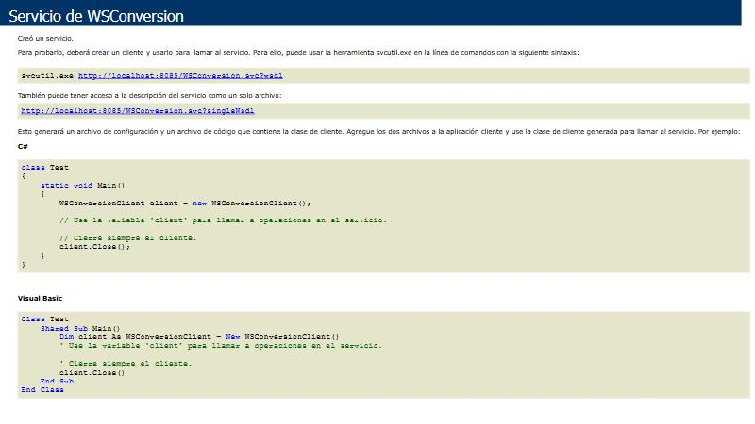
Figura 4. Página del servicio WSConversion en ejecución.

5.1.9 Paso 9: Publicar en IIS para trabajar en red
IIS Express solo responde a «localhost»: si otro equipo lo llama por IP, contesta «400 Solicitud incorrecta». Para que los demás integrantes se conecten, el servidor se publica en IIS con el script publicar_iis.ps1 incluido en la carpeta 04. SERVIDOR.
- Compilar el servidor (Compilar → Compilar solución) y cerrar IIS Express (icono junto al reloj → Salir).
- Abrir «Terminal (Administrador)» y ejecutar: powershell -ExecutionPolicy Bypass -File "…\04. SERVIDOR\publicar_iis.ps1".
- El script activa ASP.NET 4.8 y WCF → Activación HTTP, copia el servicio a C:\inetpub\conuni, crea el sitio CONUNI en el puerto 8085 y abre ese puerto en el firewall.
- Al terminar muestra «WSDL OK (HTTP 200)» y la URL del adaptador Wi-Fi, por ejemplo http://192.168.0.106:8085/WSConversion.svc.
- Comprobar desde el navegador de otro equipo o del celular, en la misma red WiFi, que esa URL muestre la página del servicio.
Código 12. publicar_iis.ps1 (fragmento): sitio en IIS y regla del firewall.
# 3. Grupo de aplicaciones (.NET CLR v4.0) y sitio en el puerto 8085
Paso "3/5 Creando el sitio '$Sitio' en el puerto $Puerto..."
Import-Module WebAdministration
if (-not (Test-Path "IIS:\AppPools\$Sitio")) {
New-WebAppPool -Name $Sitio | Out-Null
}
Set-ItemProperty "IIS:\AppPools\$Sitio" -Name managedRuntimeVersion -Value 'v4.0'
if (Test-Path "IIS:\Sites\$Sitio") { Remove-Website -Name $Sitio }
New-Website -Name $Sitio -Port $Puerto -PhysicalPath $Destino -ApplicationPool $Sitio | Out-Null
icacls $Destino /grant "IIS AppPool\$($Sitio):(OI)(CI)RX" /T /Q | Out-Null
Start-Website -Name $Sitio

# 4. Firewall: permitir conexiones entrantes al puerto 8085 (redes públicas y privadas)
Paso "4/5 Abriendo el puerto $Puerto en el firewall..."
if (-not (Get-NetFirewallRule -DisplayName "CONUNI SOAP $Puerto" -ErrorAction SilentlyContinue)) {
New-NetFirewallRule -DisplayName "CONUNI SOAP $Puerto" -Direction Inbound -Protocol TCP `
-LocalPort $Puerto -Action Allow -Profile Any | Out-Null

5.2 Cliente de Consola (CONUNI_SOAP_DOTNET_CLICON)

5.2.1 Paso 1: Crear el proyecto
- Crear un proyecto «Aplicación de consola (.NET Framework)», nombre CONUNI_SOAP_DOTNET_CLICON, .NET Framework 4.7.2.
- Agregar las referencias System.ServiceModel y System.Runtime.Serialization.
- Crear las carpetas ec/edu/monster/modelo, servicio, controlador y vista (namespaces ec.edu.monster.*).

5.2.2 Paso 2: Contrato en el cliente y ChannelFactory (Singleton)
El cliente declara la interfaz IWSConversion con el mismo Name y Namespace que el servidor y, en modelo/, las clases Conversion y ErrorServicio solo con get/set. ClienteConversion es un Singleton: crea la ChannelFactory una sola vez y toda la aplicación la usa mediante ClienteConversion.Instancia. Por cada llamada abre un canal y, si el servidor responde un SOAP Fault, entrega su mensaje.
Código 13. modelo/Conversion.cs: solo get/set.
public class Conversion
{
public Categoria Categoria { get; set; }
/// <summary>Nombre de la operación SOAP que la resuelve (por ejemplo "celsiusAFahrenheit").</summary>
public string Operacion { get; set; }
public string UnidadOrigen { get; set; }
public string SimboloOrigen { get; set; }
public string UnidadDestino { get; set; }
public string SimboloDestino { get; set; }
}

Código 14. servicio/ClienteConversion.cs: implementación del Singleton.
public sealed class ClienteConversion
{
// Nombre del endpoint definido en App.config (system.serviceModel/client).
private const string NombreEndpoint = "WSConversion";

private static readonly Lazy<ClienteConversion> _instancia =
new Lazy<ClienteConversion>(() => new ClienteConversion());

public static ClienteConversion Instancia => _instancia.Value;

private readonly ChannelFactory<IWSConversion> _fabrica;

// Constructor privado: solo la propia clase crea la instancia.
private ClienteConversion()
{
_fabrica = new ChannelFactory<IWSConversion>(NombreEndpoint);
}
// ...

Código 15. servicio/ClienteConversion.cs: invocación y manejo de errores (fragmento).
private T Invocar<T>(Func<IWSConversion, T> llamada)
{
IWSConversion canal = _fabrica.CreateChannel();
var comunicacion = (ICommunicationObject)canal;
try
{
T resultado = llamada(canal);
comunicacion.Close();
return resultado;
}
catch (FaultException<ErrorServicio> ex)
{
comunicacion.Abort();
throw new ErrorServicioException(ex.Detail.Mensaje);
}
catch (FaultException ex)
{
comunicacion.Abort();
throw new ErrorServicioException("El servidor rechazó la petición: " + ex.Message);
}
catch (EndpointNotFoundException)
{
comunicacion.Abort();
throw new ErrorServicioException(
"No se pudo conectar con el servidor en " + UrlServidor + ". Verifique que esté encendido y la URL en App.config.");
}
catch (TimeoutException)
// ... TimeoutException y CommunicationException

Código 16. App.config: la URL del servidor se cambia sin recompilar.
<client>
<!-- Cambiar SOLO esta dirección para apuntar a otro servidor (por ejemplo http://192.168.1.10:8085/WSConversion.svc). -->
<endpoint name="WSConversion"
address="http://10.40.66.132:8085/WSConversion.svc"
binding="basicHttpBinding"
bindingConfiguration="ConversionBinding"
contract="ec.edu.monster.servicio.IWSConversion" />
</client>

5.2.3 Paso 3: Controlador que solo pasa las llamadas
El controlador no valida ni cuenta intentos: llama al servicio y recuerda el usuario. Si la clave es incorrecta o el valor está fuera de rango, el mensaje llega del servidor y la vista lo muestra en rojo.
Código 17. controlador/ControladorConsola.cs.
public class ControladorConsola
{
private readonly ClienteConversion _servicio = ClienteConversion.Instancia;

public string UrlServidor => _servicio.UrlServidor;

public string Usuario { get; private set; }

public void IniciarSesion(string usuario, string clave)
{
_servicio.Login(usuario, clave); // si no es correcto, llega el mensaje del servidor como excepción
Usuario = usuario.Trim();
}

public void CerrarSesion() => Usuario = null;

public double Convertir(Conversion conversion, double valor) => _servicio.Convertir(conversion.Operacion, valor);

Código 18. vista/CatalogoConversiones.cs: opciones del menú; cada una dice qué operación del servicio llamar.
Nueva(Categoria.Temperatura, "celsiusAFahrenheit", "Celsius", "°C", "Fahrenheit", "°F"),
Nueva(Categoria.Temperatura, "fahrenheitACelsius", "Fahrenheit", "°F", "Celsius", "°C"),
Nueva(Categoria.Temperatura, "celsiusAKelvin", "Celsius", "°C", "Kelvin", "K"),
Nueva(Categoria.Temperatura, "kelvinACelsius", "Kelvin", "K", "Celsius", "°C"),
Nueva(Categoria.Temperatura, "fahrenheitAKelvin", "Fahrenheit", "°F", "Kelvin", "K"),
Nueva(Categoria.Temperatura, "kelvinAFahrenheit", "Kelvin", "K", "Fahrenheit", "°F"),

Nueva(Categoria.Longitud, "metrosAPies", "Metros", "m", "Pies", "ft"),
Nueva(Categoria.Longitud, "piesAMetros", "Pies", "ft", "Metros", "m"),
Nueva(Categoria.Longitud, "metrosAPulgadas", "Metros", "m", "Pulgadas", "in"),
Nueva(Categoria.Longitud, "pulgadasAMetros", "Pulgadas", "in", "Metros", "m"),
Nueva(Categoria.Longitud, "kilometrosAMillas", "Kilómetros", "km", "Millas", "mi"),
Nueva(Categoria.Longitud, "millasAKilometros", "Millas", "mi", "Kilómetros", "km"),

Nueva(Categoria.Masa, "kilogramosALibras", "Kilogramos", "kg", "Libras", "lb"),
Nueva(Categoria.Masa, "librasAKilogramos", "Libras", "lb", "Kilogramos", "kg"),
Nueva(Categoria.Masa, "gramosAOnzas", "Gramos", "g", "Onzas", "oz"),
Nueva(Categoria.Masa, "onzasAGramos", "Onzas", "oz", "Gramos", "g"),

5.2.4 Paso 4: Ejecutar la aplicación
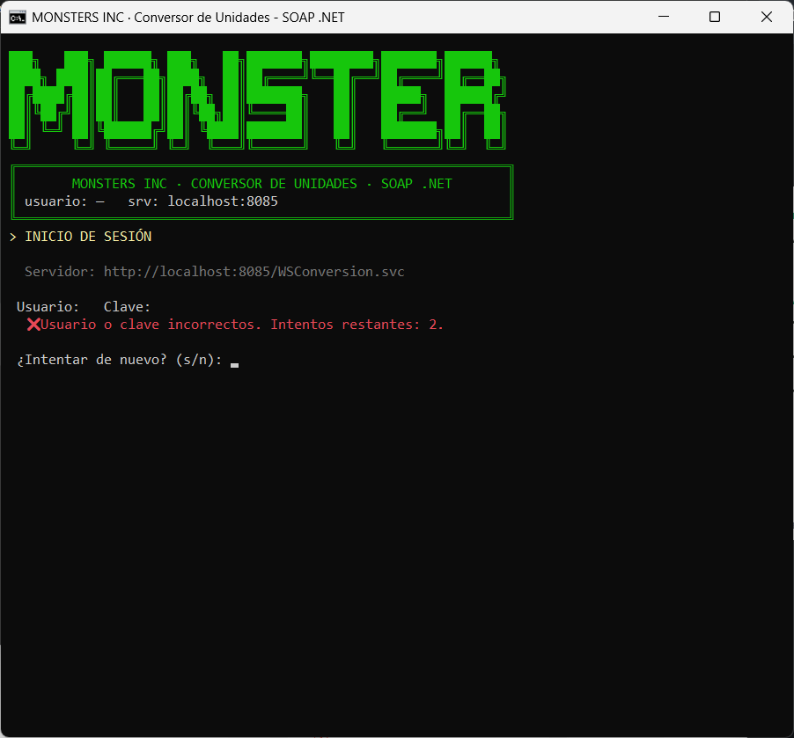
Figura 5. CLICON: título MONSTER, inicio de sesión y mensaje de intentos que envía el servidor.
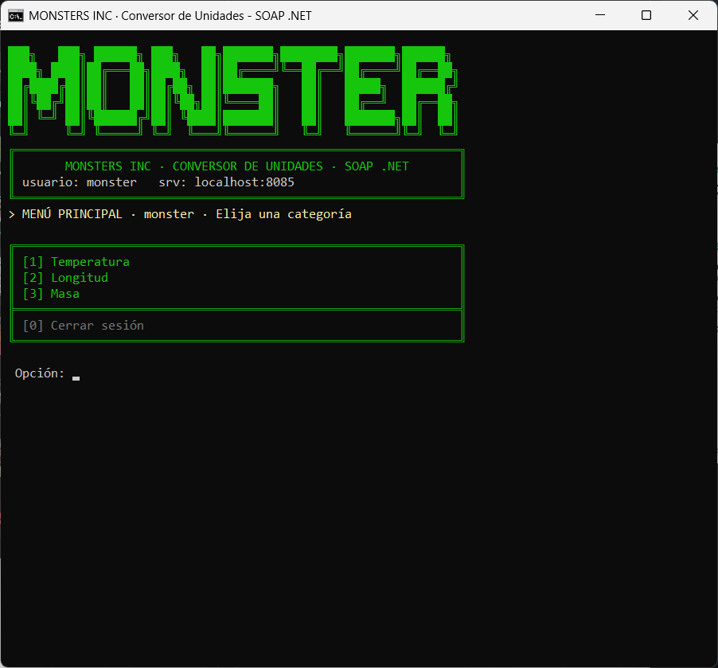
Figura 6. CLICON: menú principal de categorías dentro del marco retro.
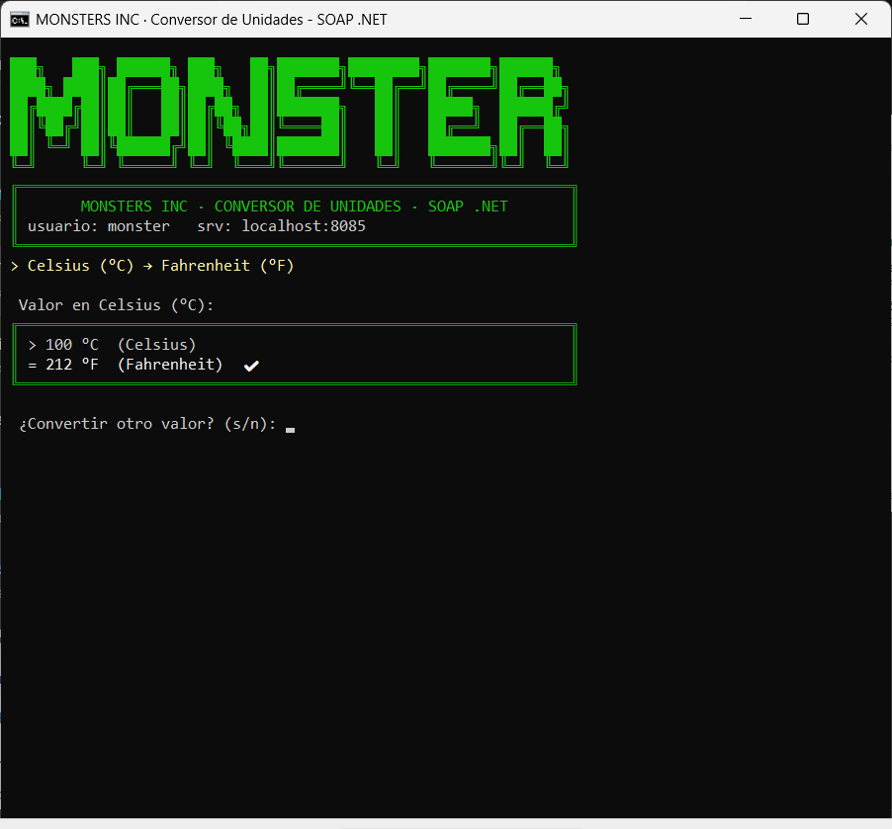
Figura 7. CLICON: conversión correcta (100 °C = 212 °F).
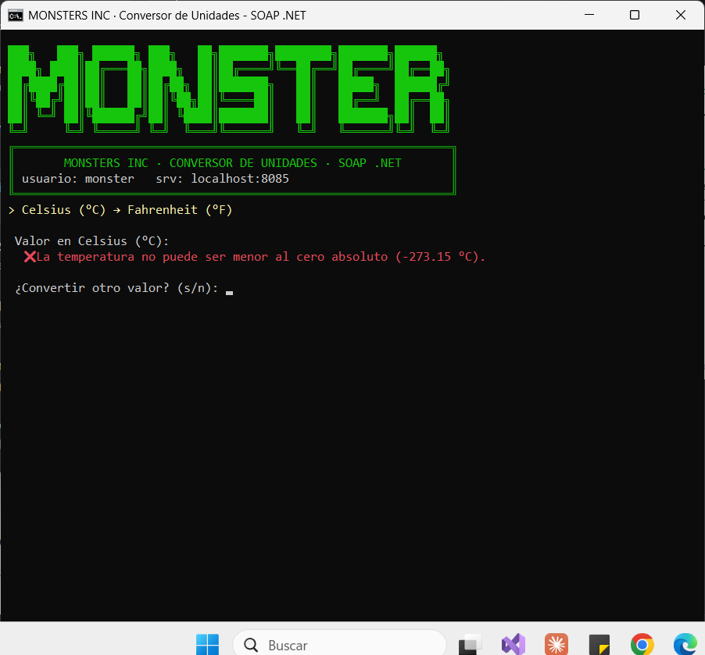
Figura 8. CLICON: valor bajo el cero absoluto rechazado por el servidor.

5.3 Cliente de Escritorio Windows Forms (CONUNI_SOAP_DOTNET_CLIESC)

5.3.1 Paso 1: Crear el proyecto
- Crear un proyecto «Aplicación de Windows Forms (.NET Framework)», nombre CONUNI_SOAP_DOTNET_CLIESC, .NET Framework 4.7.2.
- Agregar System.ServiceModel y System.Runtime.Serialization; copiar modelo y servicio del cliente de consola.
- Crear vista (FormLogin, FormPrincipal, PanelConversion, CatalogoConversiones, Formato, Tema) y controlador (ControladorConversion). La imagen Recursos/monster.jpg se agrega como recurso incrustado.

5.3.2 Paso 2: Controlador asíncrono
Las llamadas al servidor se hacen con Task.Run para que la ventana no se congele mientras espera la respuesta.
Código 19. controlador/ControladorConversion.cs (fragmento).
public async Task IniciarSesionAsync(string usuario, string clave)
{
await Task.Run(() => _servicio.Login(usuario, clave)); // si no es correcto, llega el mensaje del servidor
UsuarioActual = usuario.Trim();
}

public void CerrarSesion() => UsuarioActual = null;

public Task<double> ConvertirAsync(Conversion conversion, double valor) =>
Task.Run(() => _servicio.Convertir(conversion.Operacion, valor));

5.3.3 Paso 3: Pantalla de conversión reutilizable
Una sola clase PanelConversion sirve para las tres categorías: carga las unidades del catálogo, filtra los destinos posibles, intercambia unidades y muestra resultado, error e historial.
Código 20. vista/PanelConversion.cs: conversión (fragmento).
private async System.Threading.Tasks.Task ConvertirAsync()
{
if (!_btnConvertir.Enabled || Origen == null || Destino == null)
{
return;
}
if (!Formato.IntentarLeerNumero(_txtValor.Text, out double valor))
{
MostrarError("Ingrese un número válido (ejemplo: 25 o 12.5).");
_txtValor.Focus();
return;
}

Conversion conversion = CatalogoConversiones.Buscar(Origen.Simbolo, Destino.Simbolo);
_btnConvertir.Enabled = false;
_btnConvertir.Text = "...";
try
{
double resultado = await _controlador.ConvertirAsync(conversion, valor);
string entrada = $"{Formato.Numero(valor)} {conversion.SimboloOrigen}";
string salida = $"{Formato.Numero(resultado)} {conversion.SimboloDestino}";

PintarResultado(error: false);
_lblResultado.Text = salida;
_lblDetalle.Text = $"{entrada} ({conversion.UnidadOrigen}) = {salida} ({conversion.UnidadDestino})";
_lstHistorial.Items.Insert(0, $"{DateTime.Now:HH:mm:ss} {entrada} → {salida}");
}
// ... catch (ErrorServicioException ex) → MostrarError(ex.Message)

5.3.4 Paso 4: Ejecutar la aplicación
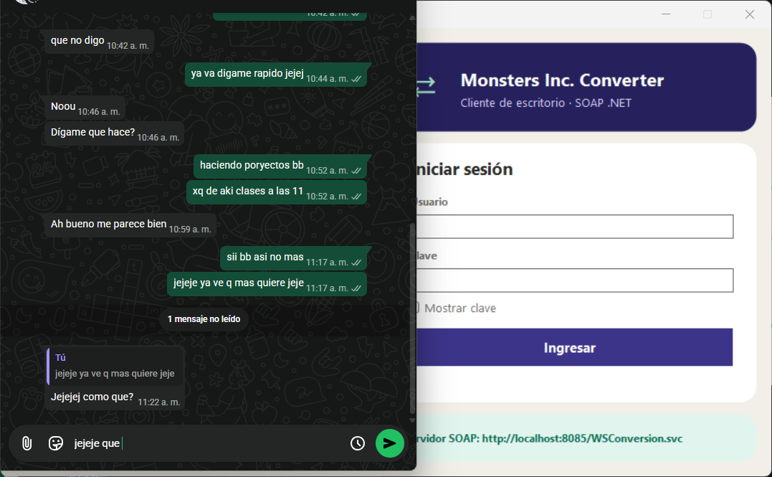
Figura 9. CLIESC: inicio de sesión con estilo Bento.
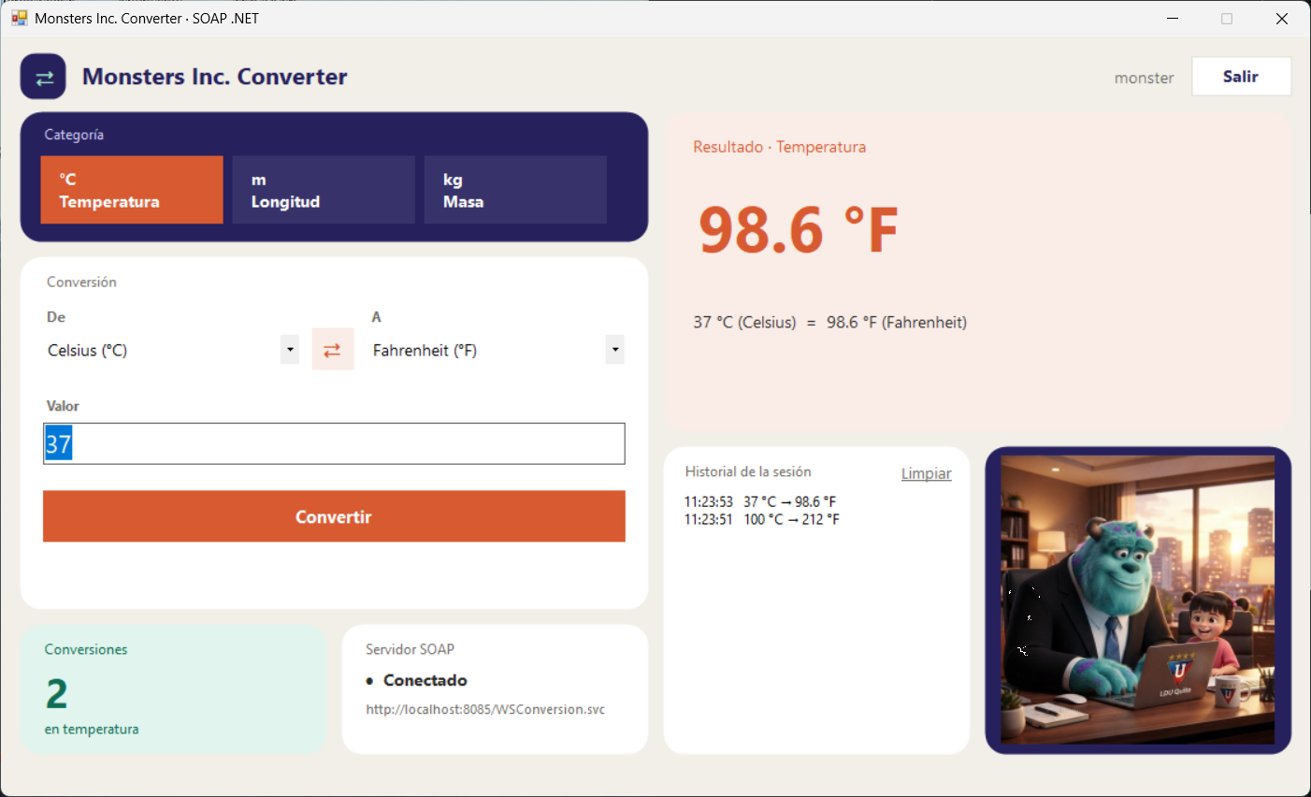
Figura 10. CLIESC: cuadrícula Bento con resultado, historial, contador y servidor.
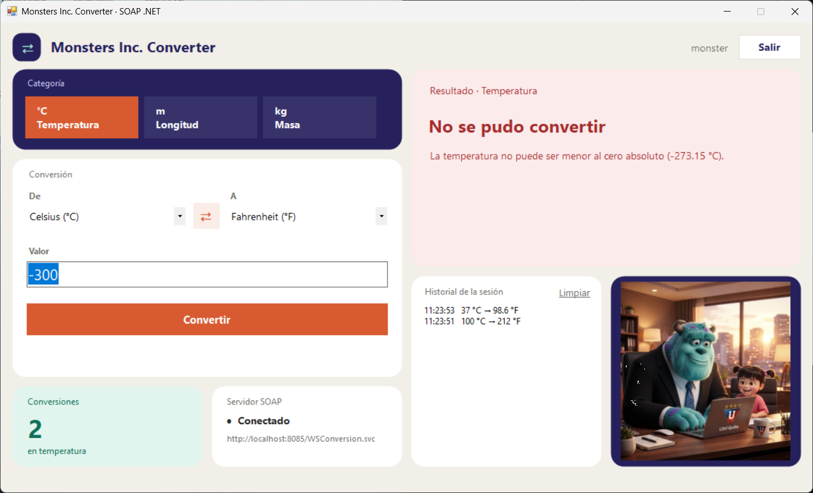
Figura 11. CLIESC: valor bajo el cero absoluto rechazado por el servidor (tarjeta en rojo).

5.4 Cliente Web ASP.NET Core MVC (CONUNI_SOAP_DOTNET_CLIWEB)

5.4.1 Paso 1: Crear el proyecto y agregar paquetes
- Crear un proyecto «Aplicación web de ASP.NET Core (Modelo-Vista-Controlador)», nombre CONUNI_SOAP_DOTNET_CLIWEB, .NET 8.
- Agregar los paquetes NuGet System.ServiceModel.Http y System.ServiceModel.Primitives; las carpetas van en ec/edu/monster (las vistas Razor en ec/edu/monster/vista) y la imagen en wwwroot/img/monster.jpg.
Código 21. CONUNI_SOAP_DOTNET_CLIWEB.csproj: paquetes del cliente WCF.
<ItemGroup>
<!-- Cliente WCF para .NET moderno (consume el servicio SOAP basicHttpBinding). -->
<PackageReference Include="System.ServiceModel.Http" Version="8.1.2" />
<PackageReference Include="System.ServiceModel.Primitives" Version="8.1.2" />
</ItemGroup>

5.4.2 Paso 2: Program.cs y configuración
Código 22. Program.cs: vistas en ec/edu/monster/vista, sesión e inyección del cliente SOAP.
using ec.edu.monster.servicio;
using Microsoft.AspNetCore.Mvc.Razor;

var builder = WebApplication.CreateBuilder(args);

builder.Services.AddControllersWithViews();
// Las vistas viven en ec/edu/monster/vista (no en la carpeta Views por defecto):
// {1} = nombre del controlador, {0} = nombre de la vista.
builder.Services.Configure<RazorViewEngineOptions>(opciones =>
{
opciones.ViewLocationFormats.Clear();
opciones.ViewLocationFormats.Add("/ec/edu/monster/vista/{1}/{0}.cshtml");
opciones.ViewLocationFormats.Add("/ec/edu/monster/vista/Shared/{0}.cshtml");
});
builder.Services.AddDistributedMemoryCache();
builder.Services.AddSession(opciones =>
{
opciones.IdleTimeout = TimeSpan.FromMinutes(30);
opciones.Cookie.HttpOnly = true;
opciones.Cookie.IsEssential = true;
});
// Patrón Singleton: el contenedor crea un solo ClienteConversion y lo inyecta en todos los controladores.
builder.Services.AddSingleton<ClienteConversion>();

var app = builder.Build();

if (!app.Environment.IsDevelopment())
{
app.UseExceptionHandler("/Cuenta/Login");
}

app.UseStaticFiles();
app.UseRouting();
app.UseSession();

app.MapControllerRoute(
name: "default",
pattern: "{controller=Cuenta}/{action=Index}/{id?}");

app.Run();

Código 23. appsettings.json: URL del servidor.
"ServicioSoap": {
"Url": "http://10.40.66.132:8085/WSConversion.svc"
},

5.4.3 Paso 3: Contrato asíncrono
Código 24. servicio/IWSConversion.cs (fragmento): mismo Name de operación que el servidor.
[ServiceContract(Name = "WSConversion", Namespace = "http://espe.edu.ec/conuni/")]
public interface IWSConversion
{
[OperationContract(Name = "login")]
[FaultContract(typeof(ErrorServicio))]
Task<bool> LoginAsync(string usuario, string clave);

[OperationContract(Name = "celsiusAFahrenheit")] [FaultContract(typeof(ErrorServicio))] Task<double> CelsiusAFahrenheitAsync(double valor);
[OperationContract(Name = "fahrenheitACelsius")] [FaultContract(typeof(ErrorServicio))] Task<double> FahrenheitACelsiusAsync(double valor);
// ... resto de operaciones
}

5.4.4 Paso 4: Protección de páginas y controlador
Código 25. controlador/RequiereSesionAttribute.cs: sin sesión, redirige al login.
public class RequiereSesionAttribute : ActionFilterAttribute
{
public const string ClaveUsuario = "Usuario";

public override void OnActionExecuting(ActionExecutingContext context)
{
if (string.IsNullOrEmpty(context.HttpContext.Session.GetString(ClaveUsuario)))
{
context.Result = new RedirectToActionResult("Login", "Cuenta", null);
}
}
}

Código 26. controlador/ConversionController.cs: acción de conversión (fragmento).
[HttpPost]
[ValidateAntiForgeryToken]
public async Task<IActionResult> Index(Categoria categoria, string? origen, string? destino, string? valor)
{
ConversionViewModel modelo = CrearModelo(categoria, origen, destino);
modelo.Valor = valor;

Conversion? conversion = CatalogoConversiones.Buscar(categoria, modelo.Origen, modelo.Destino);
if (conversion == null)
{
modelo.Error = "Seleccione una conversión válida.";
return View(modelo);
}
if (!LeerNumero(valor, out double numero))
{
modelo.Error = "Ingrese un número válido (ejemplo: 25 o 12.5).";
return View(modelo);
}

try
{
double resultado = await _cliente.ConvertirAsync(conversion.Operacion, numero);
string entrada = $"{Formato.Numero(numero)} {conversion.SimboloOrigen}";
string salida = $"{Formato.Numero(resultado)} {conversion.SimboloDestino}";
modelo.Resultado = salida;
modelo.Detalle = $"{entrada} ({conversion.UnidadOrigen}) = {salida} ({conversion.UnidadDestino})";
GuardarEnHistorial(categoria, $"{DateTime.Now:HH:mm:ss} · {entrada} → {salida}");
modelo.Historial = LeerHistorial(categoria);
}
catch (ErrorServicioException ex)
{
modelo.Error = ex.Message;
}
return View(modelo);
}

5.4.5 Paso 5: Ejecutar la aplicación
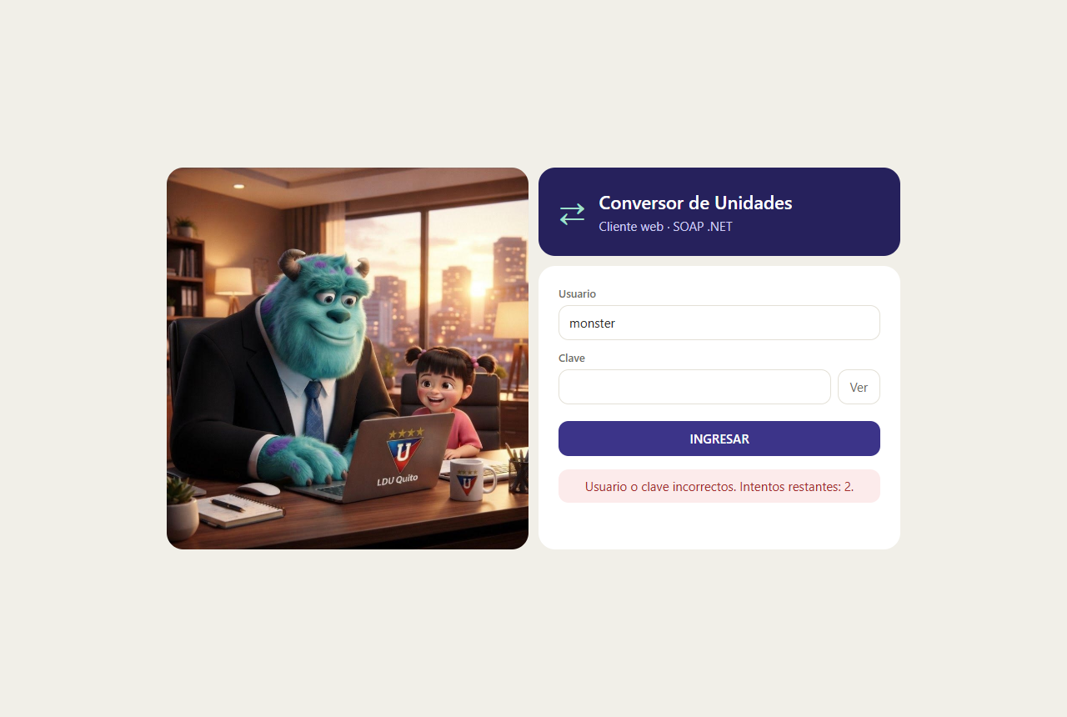
Figura 12. CLIWEB: inicio de sesión con el mensaje de intentos que envía el servidor.
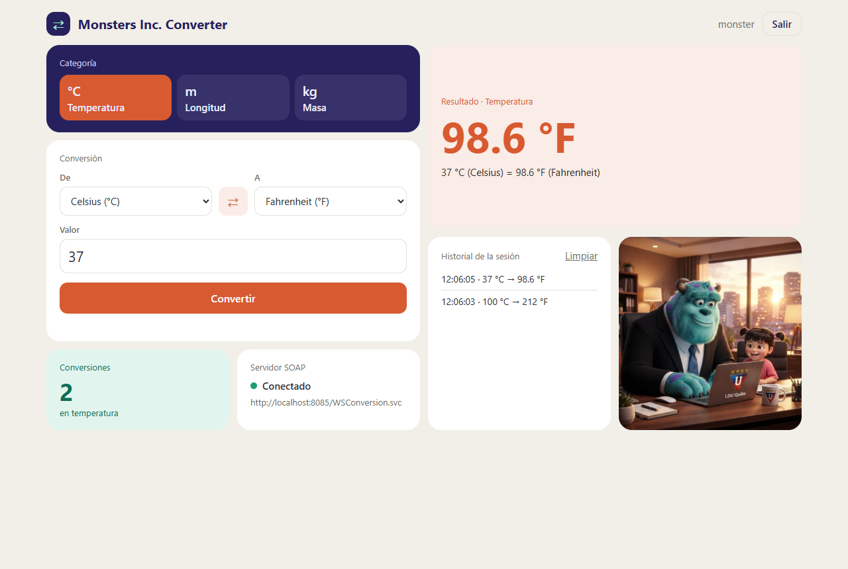
Figura 13. CLIWEB: cuadrícula Bento con resultado, historial y contador.
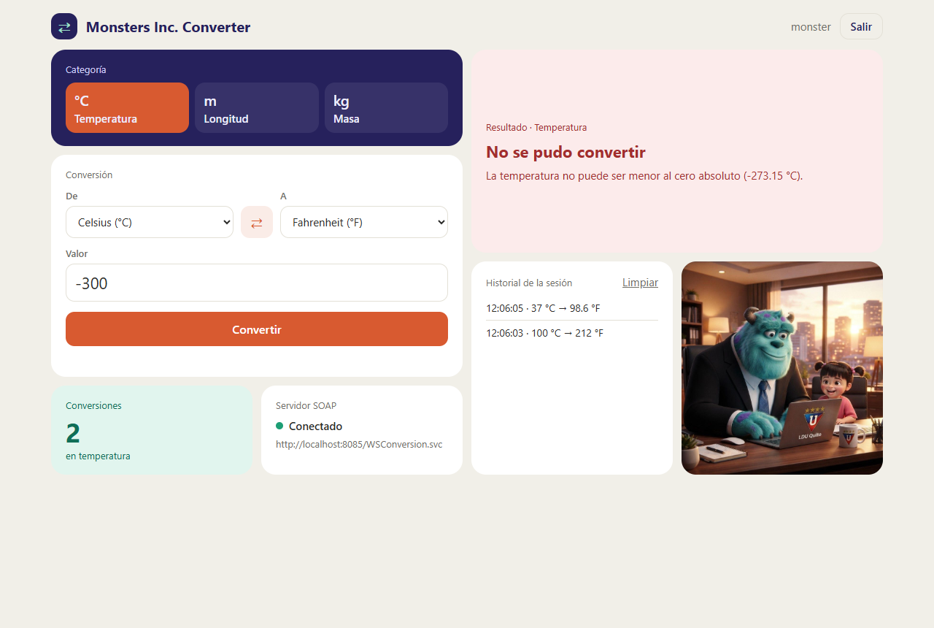
Figura 14. CLIWEB: valor inválido rechazado por el servidor.
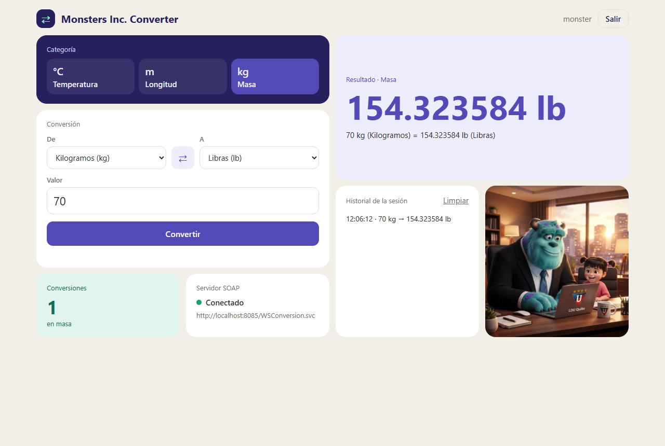
Figura 15. CLIWEB: conversión de masa.

5.5 Cliente Móvil Android .NET MAUI (CONUNI_SOAP_DOTNET_CLIMOV)

5.5.1 Paso 1: Crear el proyecto
- En el Visual Studio Installer, instalar la carga «Desarrollo de interfaz de usuario de aplicaciones multiplataforma de .NET (.NET MAUI)», que incluye el SDK de Android.
- Crear un proyecto «Aplicación .NET MAUI», nombre CONUNI_SOAP_DOTNET_CLIMOV, .NET 9.
- Dejar solo el destino Android (TargetFramework net9.0-android) y fijar el identificador ec.edu.espe.conuni.
- Crear las carpetas ec/edu/monster/modelo, servicio, controlador y vista (patrón MVC) y copiar la imagen en Resources/Images/monster.jpg.
Código 27. CONUNI_SOAP_DOTNET_CLIMOV.csproj (fragmento): proyecto MAUI solo para Android.
<PropertyGroup>
<!-- Cliente móvil solo para Android (celular real o emulador). -->
<TargetFramework>net9.0-android</TargetFramework>

<OutputType>Exe</OutputType>
<RootNamespace>ec.edu.monster</RootNamespace>
<UseMaui>true</UseMaui>
<SingleProject>true</SingleProject>
<ImplicitUsings>enable</ImplicitUsings>
<Nullable>enable</Nullable>

<!-- Display name -->
<ApplicationTitle>Conversor de Unidades</ApplicationTitle>

<!-- App Identifier -->
<ApplicationId>ec.edu.espe.conuni</ApplicationId>

<!-- Versions -->
<ApplicationDisplayVersion>1.0</ApplicationDisplayVersion>
<ApplicationVersion>1</ApplicationVersion>

<SupportedOSPlatformVersion>24.0</SupportedOSPlatformVersion>

Android falla si la ruta de los archivos temporales supera 260 caracteres. Como la carpeta de entrega tiene una ruta larga, el archivo Directory.Build.props envía la carpeta obj a %LOCALAPPDATA%\CONUNI_CLIMOV\obj.

5.5.2 Paso 2: Permisos y red
Código 28. Platforms/Android/AndroidManifest.xml: permiso de Internet y tráfico HTTP (usesCleartextTraffic).
<application android:allowBackup="true" android:icon="@mipmap/appicon" android:roundIcon="@mipmap/appicon_round" android:supportsRtl="true" android:usesCleartextTraffic="true"></application>
<uses-permission android:name="android.permission.ACCESS_NETWORK_STATE" />
<uses-permission android:name="android.permission.INTERNET" />

5.5.3 Paso 3: Cliente SOAP con HttpClient (Singleton)
Código 29. servicio/ClienteSoap.cs: Singleton y URL guardada en el teléfono con Preferences.
private static readonly Lazy<ClienteSoap> _instancia = new(() => new ClienteSoap());

public static ClienteSoap Instancia => _instancia.Value;

private readonly HttpClient _http;

// Constructor privado: solo la propia clase crea la instancia.
private ClienteSoap()
{
_http = new HttpClient { Timeout = TimeSpan.FromSeconds(15) };
}

/// <summary>URL del servicio; se guarda en el teléfono para no escribirla cada vez.</summary>
public string Url
{
get => Preferences.Default.Get(ClavePreferencia, UrlPorDefecto);
set => Preferences.Default.Set(ClavePreferencia, value.Trim());
}

Código 30. servicio/ClienteSoap.cs: construcción del sobre SOAP.
private static string ConstruirSobre(string operacion, (string Nombre, string Valor)[] parametros)
{
var cuerpo = new StringBuilder();
foreach (var (nombre, valor) in parametros)
{
cuerpo.Append($"<{nombre}>{SecurityElement.Escape(valor)}</{nombre}>");
}
return "<?xml version=\"1.0\" encoding=\"utf-8\"?>"
+ "<s:Envelope xmlns:s=\"http://schemas.xmlsoap.org/soap/envelope/\">"
+ $"<s:Body><{operacion} xmlns=\"{Namespace}\">{cuerpo}</{operacion}></s:Body>"
+ "</s:Envelope>";
}

Código 31. servicio/ClienteSoap.cs: envío por HTTP POST con la cabecera SOAPAction.
var peticion = new HttpRequestMessage(HttpMethod.Post, destino)
{
Content = new StringContent(ConstruirSobre(operacion, parametros), Encoding.UTF8, "text/xml")
};
peticion.Headers.Add("SOAPAction", $"\"{Namespace}{Contrato}/{operacion}\"");

try
{
using HttpResponseMessage respuesta = await _http.SendAsync(peticion);
string cuerpo = await respuesta.Content.ReadAsStringAsync();
return LeerRespuesta(cuerpo, (int)respuesta.StatusCode, operacion);

Código 32. servicio/ClienteSoap.cs: lectura del resultado o del SOAP Fault con XDocument.
string? Buscar(string nombre) =>
documento.Descendants().FirstOrDefault(e => e.Name.LocalName == nombre)?.Value;

string? resultado = Buscar(operacion + "Result");
if (resultado != null)
{
return resultado.Trim();
}
throw new ErrorServicioException(
Buscar("Mensaje") ?? Buscar("faultstring") ?? $"Respuesta inesperada del servidor (HTTP {codigoHttp}).");

5.5.4 Paso 4: Controlador y vistas
ControladorConversion también es Singleton: las pantallas LoginPage y PrincipalPage comparten la misma instancia, por lo que el usuario y el historial de la sesión se conservan al cambiar de pantalla.
Código 33. controlador/ControladorConversion.cs: solo pasa las llamadas (fragmento).
public async Task IniciarSesionAsync(string usuario, string clave)
{
await _cliente.LoginAsync(usuario, clave); // si no es correcto, llega el mensaje del servidor
Usuario = usuario.Trim();
_historial.Clear();
}

public void CerrarSesion()
{
Usuario = "";
_historial.Clear();
}

public Task<double> ConvertirAsync(Conversion conversion, double valor) =>
_cliente.ConvertirAsync(conversion.Operacion, valor);

5.5.5 Paso 5: Ejecutar en un celular real
- En el celular: Ajustes → Acerca del teléfono → tocar 7 veces «Número de compilación»; luego Opciones de desarrollador → activar «Depuración USB».
- Conectar por USB, aceptar «¿Permitir depuración USB?» y elegir el celular en la lista de dispositivos de Visual Studio.
- Depurar → Iniciar sin depurar: la aplicación queda instalada y se puede usar después sin cable.
- En el login, escribir en «Servidor SOAP» la URL del servidor publicado en IIS (misma red WiFi).
Escenario | URL en la aplicación
Celular por WiFi (servidor en IIS) | http://192.168.100.3:8085/WSConversion.svc (valor por defecto)
Celular por cable USB | adb reverse tcp:8085 tcp:8085 y http://localhost:8085/WSConversion.svc
Emulador de Android | http://10.0.2.2:8085/WSConversion.svc

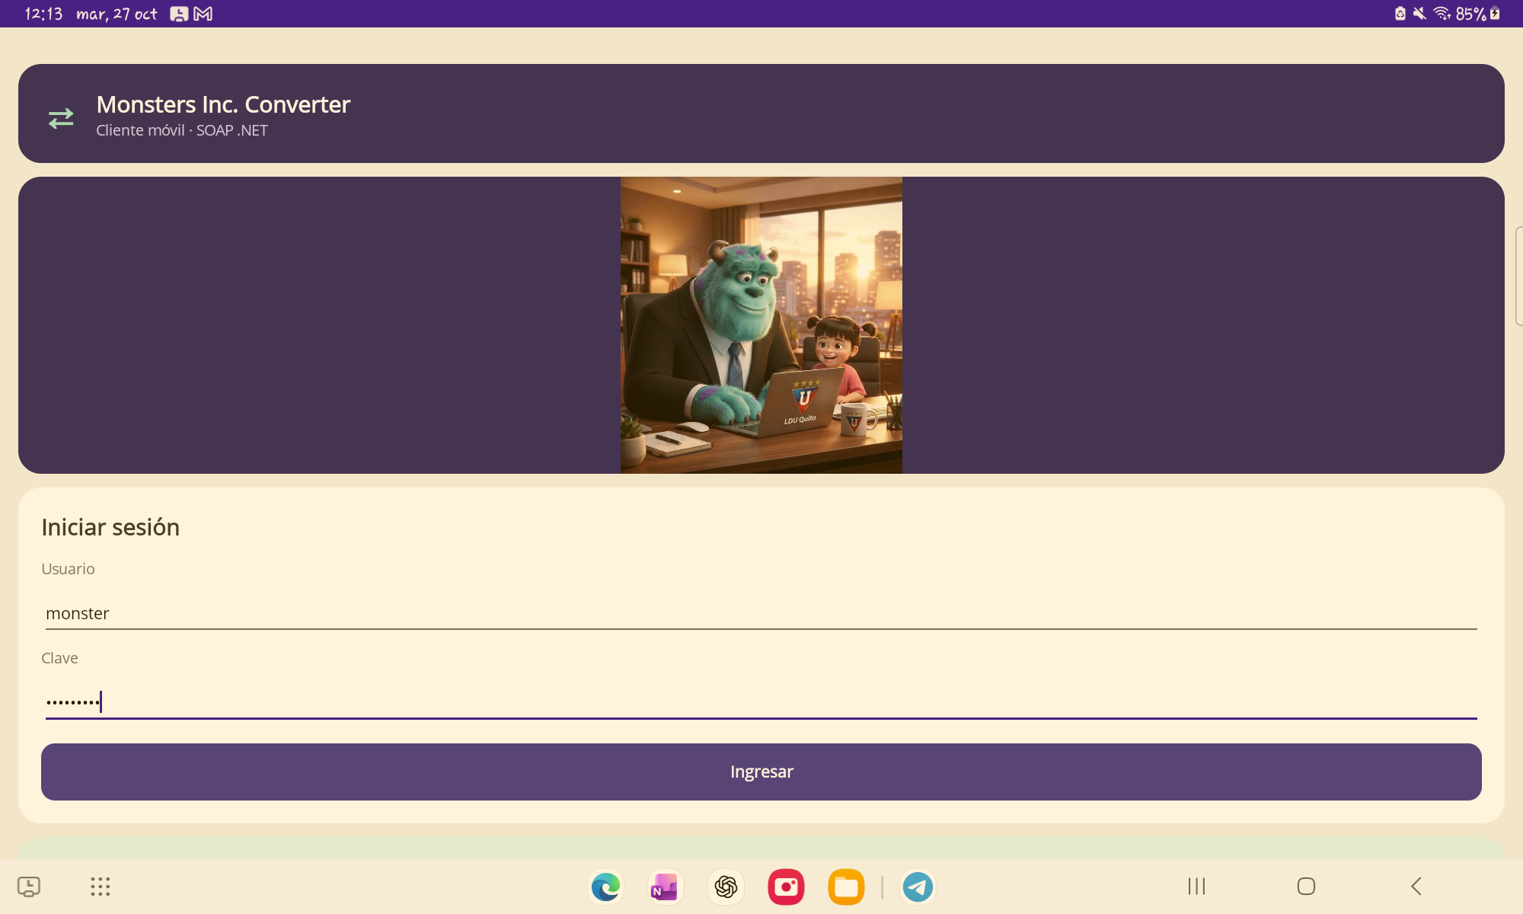
Figura 16. CLIMOV: inicio de sesión con la URL del servidor en la red WiFi.
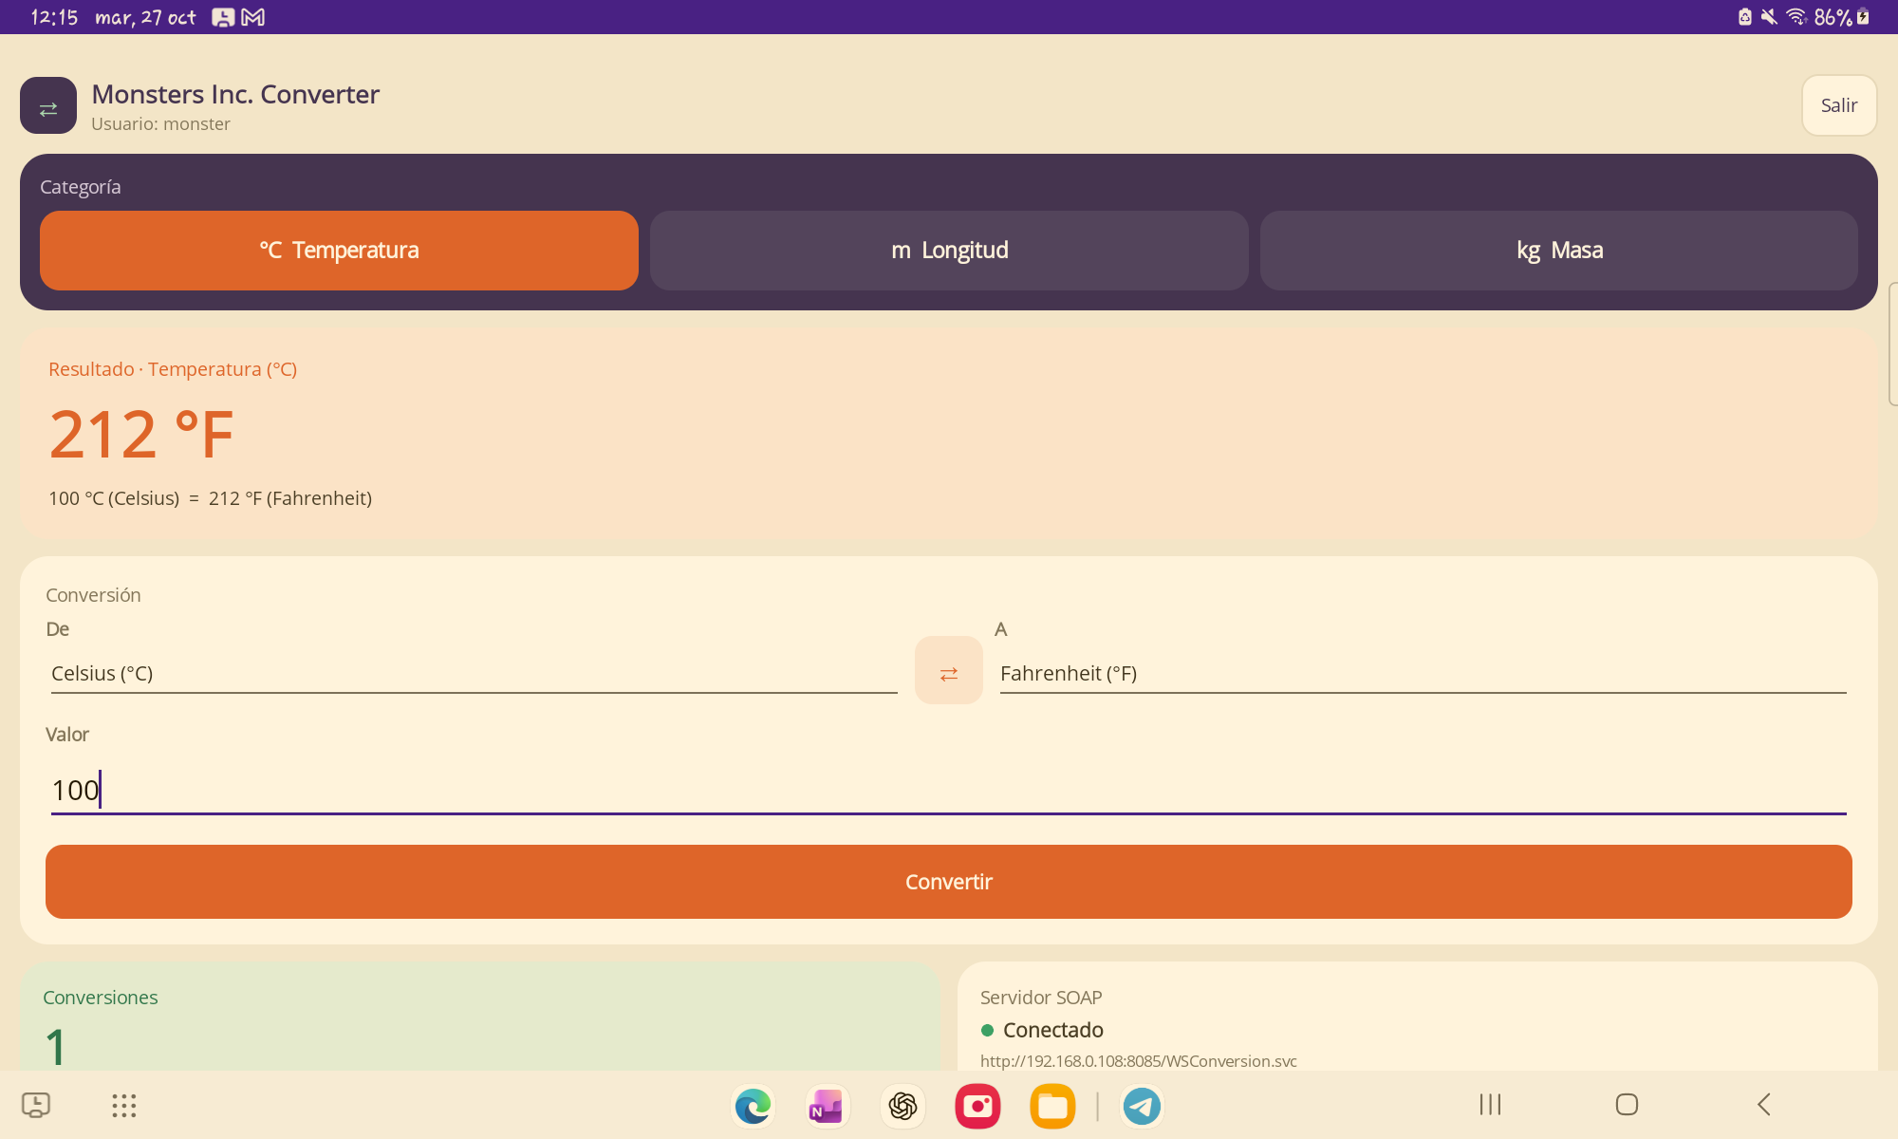
Figura 17. CLIMOV: pantalla principal Bento con el resultado de la conversión.
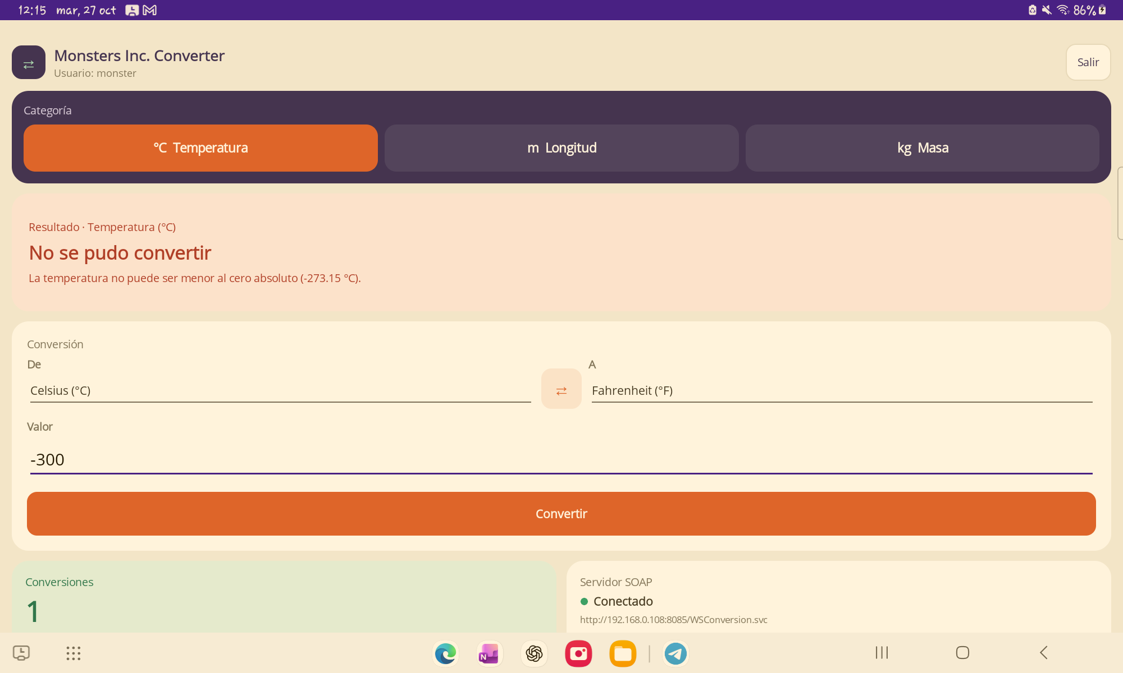
Figura 18. CLIMOV: valor inválido rechazado por el servidor (SOAP Fault).

6. PRUEBAS
Los casos se ejecutaron primero contra IIS Express (http://localhost:8085/WSConversion.svc) y luego en red, con el servidor publicado en IIS y cada cliente en un equipo distinto de la misma red WiFi.
Integrante | Equipo | Cliente | URL del servidor | Resultado
1 | PC del servidor | Servidor IIS + consola | http://localhost:8085/WSConversion.svc | ✔
2 | Segunda PC | Escritorio + web | http://IP-del-servidor:8085/WSConversion.svc | ✔
3 | Tablet Android (sin cable) | Móvil .NET MAUI | http://IP-del-servidor:8085/WSConversion.svc | ✔

# | Caso | Entrada | Resultado esperado | Obtenido
1 | Login correcto | monster / monster69 | Acceso al menú | ✔
2 | Login incorrecto | monster / clave errónea | «Usuario o clave incorrectos. Intentos restantes: 2.» (mensaje del servidor) | ✔
2b | Tercer intento fallido | monster / clave errónea (3 veces) | «Se superaron los 3 intentos. El usuario queda bloqueado 2 minutos.» | ✔
3 | Celsius → Fahrenheit | 100 | 212 | ✔
4 | Fahrenheit → Kelvin | 32 | 273.15 | ✔
5 | Millas → Kilómetros | 1 | 1.609344 | ✔
6 | Metros → Pies | 1 | 3.280839895 | ✔
7 | Kilogramos → Libras | 1 | 2.204622622 | ✔
8 | Onzas → Gramos | 1 | 28.349523125 | ✔
9 | Cero absoluto | −300 °C | SOAP Fault «La temperatura no puede ser menor al cero absoluto» | ✔
10 | Masa negativa | −1 oz | SOAP Fault «La masa no puede ser negativa» | ✔
11 | Coma decimal | 42,195 km → mi | 26.218757 | ✔
12 | Texto no numérico | abc | «Ingrese un número válido» | ✔
13 | Servidor apagado | URL a puerto sin servicio | «No se pudo conectar con el servidor…» | ✔
14 | Página protegida (web) | /Conversion sin sesión | Redirección al login | ✔
15 | Las 16 conversiones | valores de referencia | 16 de 16 correctas | ✔

7. CONCLUSIONES
- SOAP permitió que cuatro clientes de plataformas distintas (.NET Framework, .NET 8 y Android) consuman el mismo servicio sin cambios en el servidor, demostrando la interoperabilidad que ofrece un contrato WSDL explícito.
- Concentrar la lógica y las validaciones en el servidor evitó duplicar reglas en los clientes y garantizó resultados idénticos en todas las plataformas.
- Los SOAP Fault tipados (ErrorServicio) permitieron mostrar al usuario mensajes de error comprensibles en lugar de errores técnicos.
- La separación en capas del servidor y el patrón MVC en los clientes facilitaron el mantenimiento: las conversiones se definen como datos en un catálogo y una sola pantalla sirve para las tres categorías.
- Prescindir de base de datos simplificó la arquitectura, a cambio de que el historial y las credenciales no persistan ni se administren dinámicamente.
- El patrón Singleton evitó crear repetidamente objetos costosos (ChannelFactory, HttpClient) y aseguró que el estado compartido, como las credenciales del servidor o el historial del móvil, tenga una única fuente.
- Publicar el servicio en IIS permitió trabajar con roles separados en equipos distintos de la misma red, igual que en un despliegue real.

8. RECOMENDACIONES
- Publicar el servicio en IIS (no en IIS Express) para pruebas en red; IIS Express rechaza las peticiones dirigidas a la IP de la PC.
- Recordar que la IP del servidor cambia con la red WiFi: antes de cada presentación, verificarla con ipconfig y actualizarla en los clientes.
- En un entorno real, usar HTTPS y no guardar credenciales en texto plano; agregar una base de datos con usuarios y claves cifradas.
- Mantener la misma URL del servidor en App.config, appsettings.json y la configuración de la aplicación móvil.
- Agregar pruebas automatizadas de la capa Lógica para proteger las fórmulas ante futuros cambios.

9. REFERENCIAS BIBLIOGRÁFICAS
- Microsoft. (2024). Windows Communication Foundation. Microsoft Learn. https://learn.microsoft.com/dotnet/framework/wcf/
- Microsoft. (2024). Overview of ASP.NET Core MVC. Microsoft Learn. https://learn.microsoft.com/aspnet/core/mvc/overview
- Microsoft. (2024). WCF client for .NET (dotnet/wcf). GitHub. https://github.com/dotnet/wcf
- W3C. (2000). Simple Object Access Protocol (SOAP) 1.1. https://www.w3.org/TR/2000/NOTE-SOAP-20000508/
- W3C. (2001). Web Services Description Language (WSDL) 1.1. https://www.w3.org/TR/wsdl
- Microsoft. (2024). What is .NET MAUI? Microsoft Learn. https://learn.microsoft.com/dotnet/maui/what-is-maui
- Gamma, E., Helm, R., Johnson, R. y Vlissides, J. (1994). Design Patterns: Elements of Reusable Object-Oriented Software. Addison-Wesley.
- BIPM. (2019). The International System of Units (SI), 9.ª ed.

